Séquence pédagogique : La variole et l’utilité de la vaccination
🎯 Objectifs
- Comprendre ce qu’est la variole et son impact historique.
- Découvrir les principes de la vaccination et leur évolution.
- Montrer l’efficacité de la vaccination à travers un exemple concret : l’éradication de la variole.
- Développer un esprit critique face aux arguments pour et contre la vaccination.

🕒 Durée : 2 heures (1 ou 2 séances)

Introduction (15 min)
- Questionnement : Pourquoi se vaccine-t-on ? La vaccination est-elle toujours utile ?
Voici les réponses attendues possibles (et variées) à la question d’introduction :
Pourquoi se vaccine-t-on ?
✅ Pour éviter de tomber malade.
✅ Pour se protéger contre des maladies graves ou mortelles.
✅ Pour protéger les autres (éviter de transmettre des maladies).
✅ Parce que c’est obligatoire/recommandé pour certaines maladies.
✅ Pour participer à la disparition de certaines maladies (éradication).
✅ Pour pouvoir voyager dans certains pays.
La vaccination est-elle toujours utile ?
✅ Oui, car certaines maladies existent encore (rougeole, tétanos, polio dans certaines régions…).
✅ Oui, car elle permet de garder la maladie sous contrôle, même si elle est rare.
✅ Oui, pour protéger les personnes fragiles (bébés, personnes âgées, immunodéprimées).
✅ Oui, pour éviter le retour d’épidémies.
✅ Oui, même si la maladie a disparu localement (exemple : variole éradiquée, mais d’autres maladies peuvent réapparaître si on arrête de vacciner).
➡️ Certains élèves peuvent dire : « Non, car certaines maladies ont disparu » → c’est l’occasion de leur montrer que c’est grâce à la vaccination que ces maladies ont disparu, et que c’est fragile.

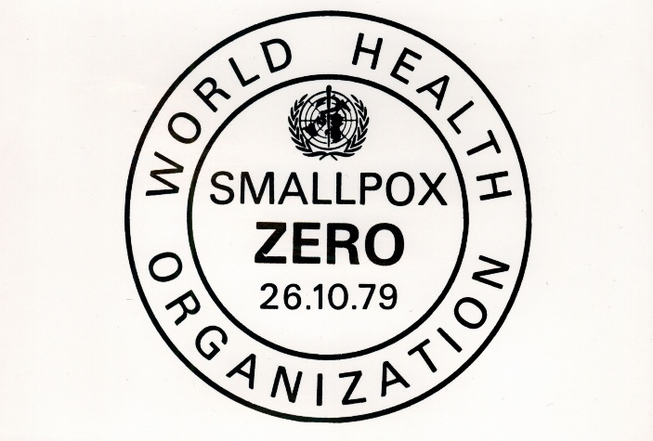
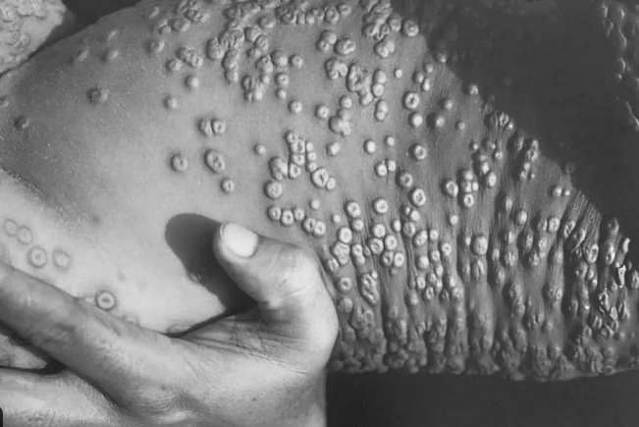

Certificat de l’OMS déclarant la variole éradiquée en 1979-1980. Il s’agit d’un tampon officiel « SMALLPOX ZERO 26.10.79 » de l’OMS, marquant la date symbolique où la variole a cessé d'exister dans le monde thecollector.com+15

Patient atteint de variole dans les années 1970. Cette image en noir et blanc montre un adulte dont la peau est couverte de pustules caractéristiques de la variole.

Discussion collective : « Comment a-t-on réussi à faire disparaître cette maladie ? »
CORRECTION DE LA DISCUSSION
Objectifs pédagogiques attendus de la discussion :
✅ Faire comprendre que la variole a disparu grâce à une action volontaire, massive et coordonnée.
✅ Faire apparaître le rôle crucial de la vaccination à grande échelle.
✅ Montrer que la disparition d’une maladie demande du temps, des moyens et la coopération internationale.
✅ Faire la différence entre disparition locale et éradication mondiale.
✅ Souligner que la vaccination protège l’individu et la collectivité (immunité collective).

Réponses/arguments attendus des élèves :
- Parce qu’on a vacciné tout le monde contre la variole.
- Parce qu’on a fait des campagnes dans le monde entier.
- Parce qu’on ne laissait plus le virus circuler.
- Parce qu’on soignait les malades (à préciser : la vaccination prévient plus qu’elle ne soigne).
- Parce que les gens ont accepté de se faire vacciner.
- Parce que le virus ne circule plus (grâce à la vaccination).

Idées à compléter ou corriger si elles apparaissent :
🚫 « Le virus a disparu tout seul » → Non, c’est l’action humaine et la vaccination qui ont permis cela.
🚫 « Parce que tout le monde était immunisé naturellement » → Non, c’est la vaccination qui a permis d’atteindre cette immunité collective.
🚫 Grâce à l’amélioration des conditions de vie, de l’hygiène ainsi que la meilleure alimentation → Non, c’est la vaccination qui a permis d’atteindre cette immunité collective.

Activité 1 : La variole, une maladie redoutable (20 min)

La variole : une maladie redoutable
La variole est une maladie infectieuse très contagieuse causée par le virus Variola. Elle est connue depuis l’Antiquité : des descriptions de symptômes similaires apparaissent déjà dans des écrits chinois et indiens vers le Xe siècle avant notre ère, et Thucydide décrit une épidémie probable de variole à Athènes en 430 av. J.-C. Elle était redoutée pour sa capacité à se propager rapidement et à décimer des populations entières.
La variole se transmettait facilement d’une personne à une autre par contact direct, gouttelettes ou objets contaminés. Une personne atteinte de variole peut infecter en moyenne 5 à 7 autres personnes si personne n’est immunisé. Après une incubation de quelques jours, les premiers symptômes apparaissaient : forte fièvre, fatigue intense, douleurs musculaires et maux de tête. Quelques jours plus tard, des éruptions cutanées se formaient, évoluant en pustules remplies de pus qui recouvraient le corps et le visage. Ces lésions laissaient souvent des cicatrices permanentes et défigurantes, et pouvaient aussi entraîner la cécité en cas d’atteinte oculaire.
La maladie était mortelle dans environ 30 % des cas, et encore plus chez les enfants et dans certaines formes graves. Très redoutée depuis des millénaires, la variole a causé des centaines de millions de morts à travers le monde avant l’introduction de la vaccination.
Grâce à une campagne mondiale de vaccination, la variole a été déclarée éradiquée en 1980, devenant la première maladie humaine éliminée de la planète.
Chiffres clés sur la variole dans l’histoire
✅ Antiquité et Moyen Âge
La variole est attestée dès l’Antiquité (momies égyptiennes du XIVᵉ siècle av. J.-C. présentant des cicatrices compatibles).
Elle a provoqué de grandes épidémies à Athènes (430 av. J.-C.) et à Rome (IIᵉ siècle, peste antonine, jusqu’à 2000 morts par jour dans la ville de Rome).
✅ Colonisation des Amériques
À partir de 1520, la variole importée par les Européens a tué jusqu’à 90 % de la population indigène en Amérique centrale et du Sud, contribuant à l’effondrement des empires aztèque et inca.
✅ XVIIIᵉ siècle
En Europe, on estime qu’environ 400 000 personnes mouraient de la variole chaque année.
Elle laissait de nombreux survivants défigurés et aveugles (jusqu’à 30 % des aveugles en Europe étaient d’anciens malades de la variole).
✅ XXᵉ siècle (avant vaccination massive)
Encore 300 à 500 millions de morts dans le monde au XXᵉ siècle.
Dans les années 1950, environ 50 millions de cas par an, dont 10–15 millions de décès.
Mortalité moyenne : environ 30 %, parfois plus élevée dans certaines épidémies.
✅ Campagne d’éradication (1967–1980)
En 1967, l’OMS estimait encore 10 à 15 millions de cas et 2 millions de morts par an.
Dernier cas naturel : 1977 en Somalie.
Éradication officielle proclamée en 1980.

Relever les symptômes, le taux de mortalité et expliquer pourquoi cette maladie faisait peur.

✅ CORRECTION de l’activité 1 : Relever les symptômes, le taux de mortalité et expliquer pourquoi cette maladie faisait peur.
🔷 1. Symptômes de la variole
- Forte fièvre
- Fatigue intense
- Douleurs musculaires
- Maux de tête
- Éruptions cutanées évoluant en pustules remplies de pus sur le corps et le visage.
- Cicatrices permanentes et défigurantes chez les survivants.

🔷 2. Taux de mortalité
- Environ 30 % des malades mouraient.
- Taux encore plus élevé chez les enfants ou dans certaines formes graves.
- Certaines épidémies particulièrement meurtrières (jusqu’à 90 % chez les populations amérindiennes non immunisées)

🔷 3. Pourquoi faisait-elle peur ?
- Très contagieuse : se transmettait facilement par contact, gouttelettes, objets contaminés.
- Propagation rapide, décimant des populations entières.
- Nombre élevé de morts (centaines de millions au total dans l’histoire, jusqu’à 10–15 millions/an dans les années 1950).
- Survivants souvent défigurés ou aveugles.
- Impact dramatique sur les sociétés : effondrement des empires amérindiens, fortes mortalités en Europe et en Asie.

📝 Synthèse attendue :
La variole faisait peur car elle était très contagieuse et provoquait de nombreuses morts (environ 30 % des malades). Les survivants gardaient des cicatrices ou devenaient aveugles. Cette maladie pouvait décimer des populations entières en quelques semaines et a marqué l’histoire par ses épidémies massives et meurtrières.
🔷 Compétences développées dans l’Activité 1 : La variole, une maladie redoutable
- Relever des informations dans un document écrit et iconographique.
- Synthétiser et reformuler les informations principales.
- Analyser des données historiques et sanitaires.
- Compétence disciplinaire : connaître les caractéristiques et l’impact d’une maladie infectieuse.
Exemple de compétence du socle commun :
« Pratiquer différentes formes de lecture, de l’analyse critique de documents à la compréhension globale d’un texte » (Domaine 1 et 2)

Activité 2 : Jenner et la découverte de la vaccination (30 min)

Edward Jenner et la première vaccination (1796)
En 1796, le médecin anglais Edward Jenner émet l’hypothèse que la vaccine, une maladie bénigne des vaches, protège les humains contre la variole, une maladie grave et très contagieuse. Cette idée vient d’une observation fréquente à l’époque : les laitières qui avaient eu la vaccine ne contractaient jamais la variole.
Pour tester son hypothèse, Jenner choisit un jeune garçon en bonne santé, James Phipps, âgé de huit ans. Le 14 mai 1796, il prélève du pus sur les lésions d’une laitière, Sarah Nelmes, atteinte de la vaccine, et l’inocule au garçon par deux petites incisions dans le bras.
James développe quelques jours plus tard une légère fièvre, une inflammation locale et de la fatigue, mais il se rétablit très vite. Deux mois plus tard, Jenner inocule à James de la matière variolique pour voir s’il tombe malade. Cette fois, le garçon ne développe aucun symptôme : il est protégé.
Cette expérience prouve que la vaccine protège efficacement contre la variole. Jenner publie ses résultats en 1798 et propose un nouveau terme pour cette méthode : vaccination, du mot latin vacca, qui signifie « vache ».
C’est ainsi que la vaccination moderne est née.
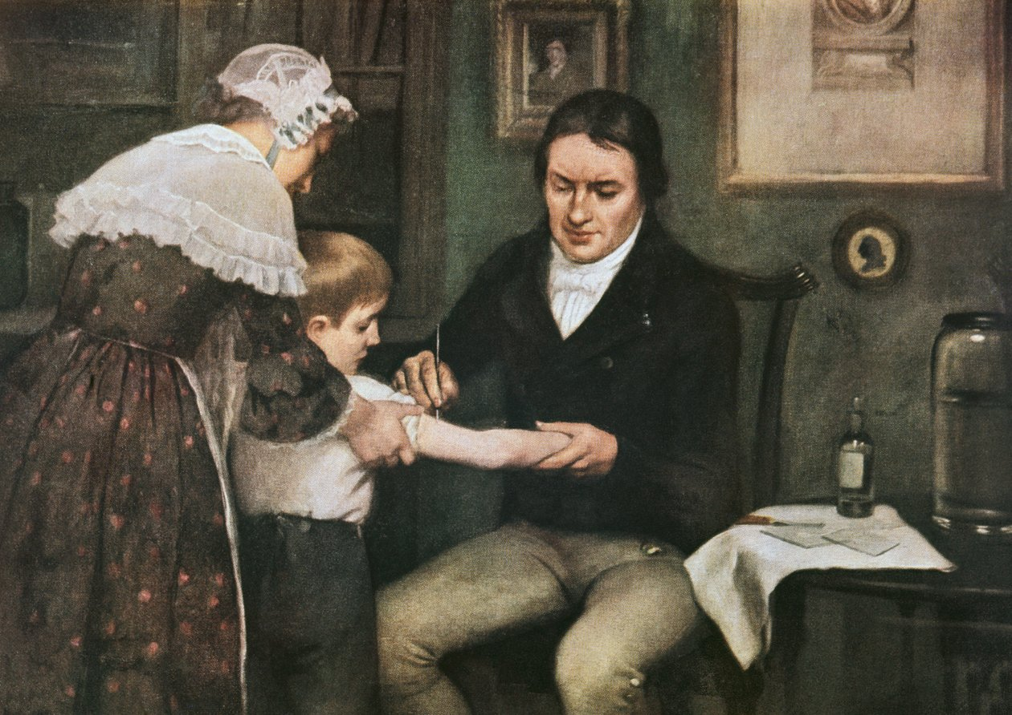

Reproduction d’une gravure montrant Jenner inoculant James.
Expliquez pourquoi Jenner pensait que la vaccine pouvait protéger contre la variole. Quelle méthode a-t-il utilisée ?
Compétence : Extraire et reformuler l’information.

✅ CORRECTION de l’activité 2 : Expliquez pourquoi Jenner pensait que la vaccine pouvait protéger contre la variole. Quelle méthode a-t-il utilisée ?
Réponse attendue :
✅ Pourquoi Jenner pensait que la vaccine pouvait protéger contre la variole ?
Parce qu’il avait observé que les laitières qui avaient été infectées par la vaccine (une maladie bénigne des vaches) ne contractaient jamais la variole, même lorsqu’elles étaient en contact avec des malades.
✅ Quelle méthode a-t-il utilisée ?
Il a inoculé le pus d’une lésion de vaccine (prélevé sur la main d’une laitière malade) dans le bras d’un jeune garçon, James Phipps, puis il a vérifié deux mois plus tard que l’enfant ne tombait pas malade lorsqu’on lui inoculait de la variole.

Compétences développées dans l’Activité 2 : Jenner et la découverte de la vaccination
- Extraire et reformuler une information scientifique à partir d’un récit historique.
- Comprendre la démarche expérimentale de Jenner.
- Relier observation empirique et principe scientifique.
- Compétence disciplinaire : comprendre le principe de la vaccination préventive.
Exemple de compétence du socle commun :
« Pratiquer une démarche d’investigation scientifique » (Domaine 4)

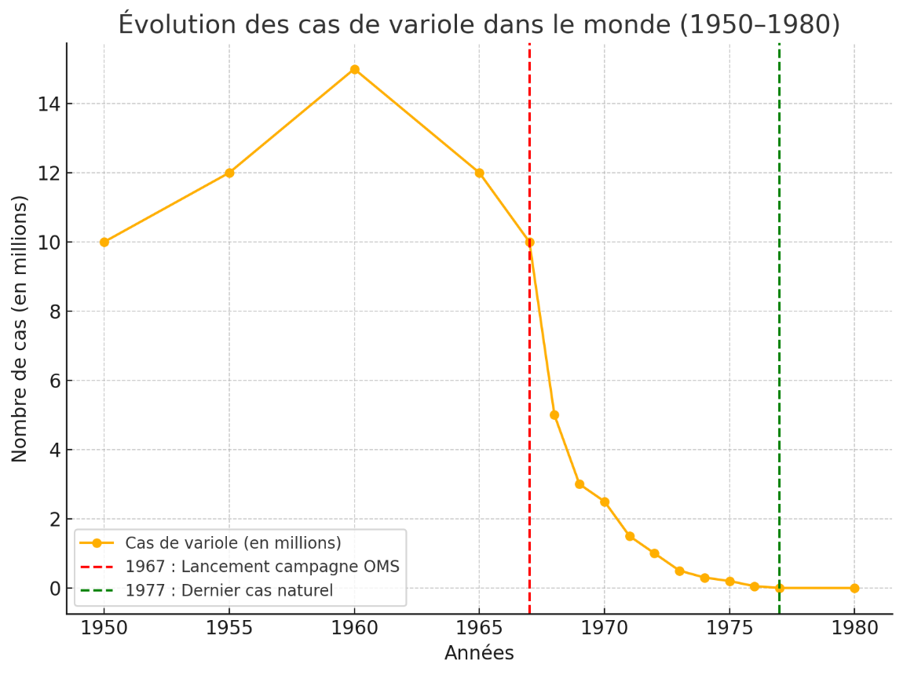
Activité 3 : L’éradication mondiale de la variole (30 min)

👉 Dès les années 1950, certains pays (notamment industrialisés ou fortement touchés) avaient mis en place des programmes de vaccination nationaux contre la variole.
Dans plusieurs régions, des mesures d’hygiène, de quarantaine et d’isolement des cas avaient également contribué à réduire la propagation avant la campagne mondiale.
👉 La baisse rapide des cas de variole après 1967 est due à la stratégie mondiale coordonnée d’éradication.

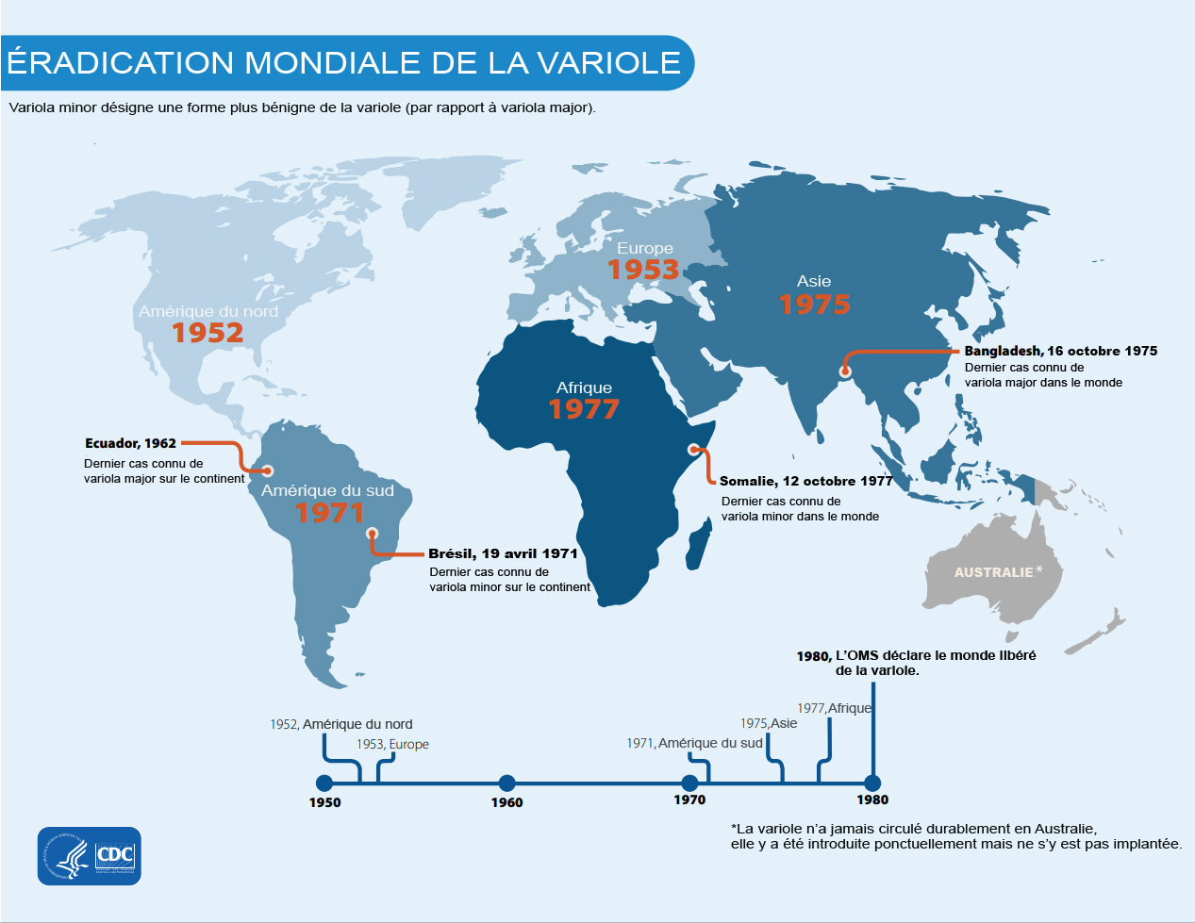
Carte du monde montrant les derniers foyers de variole en Afrique dans les années 1970.

Texte court sur la campagne de vaccination de masse lancée par l’OMS (1967-1980).

La campagne mondiale d’éradication de la variole (1967–1980)
En 1967, l’Organisation mondiale de la santé (OMS) lance une vaste campagne mondiale pour éradiquer la variole, qui faisait encore des millions de victimes chaque année. Cette stratégie repose sur la vaccination de masse dans les zones à risque et la méthode dite de « surveillance–endiguement », consistant à détecter rapidement les cas et à vacciner les contacts proches pour stopper la transmission.
Grâce à la mobilisation internationale, au déploiement d’équipes sur le terrain et à l’utilisation d’un vaccin vivant efficace et stable, le nombre de cas diminue rapidement. Le dernier cas naturel de variola major est enregistré en 1975 au Bangladesh, et celui de variola minor en 1977 en Somalie.
En 1980, l’OMS proclame officiellement la variole éradiquée, faisant de cette campagne un succès historique de la santé publique mondiale. À ce jour, la variole reste la seule maladie humaine totalement éradiquée grâce à la vaccination.

Que montre le graphique ? Pourquoi peut-on dire que la vaccination a été efficace ? Pourquoi a-t-on choisi la vaccination de masse plutôt que d’autres méthodes ?

✅ CORRECTION de l’activité 3 : Que montre le graphique ? Pourquoi peut-on dire que la vaccination a été efficace ? Pourquoi a-t-on choisi la vaccination de masse plutôt que d’autres méthodes ?
De 1950 jusqu’en 1960, le nombre de cas de variole dans le monde augmente de 10 à 15 millions par an. A partir de 1960, on observe une diminution progressive des cas due aux programmes de vaccination nationaux et d’isolement (mise en quarantaine).
À partir de 1967, une baisse très rapide des cas de variole s’observe.
Cette date correspond au lancement de la campagne mondiale d’éradication de la variole par l’OMS, qui a mis en place des campagnes de vaccination de masse et des stratégies d’endiguement.
Dans les années 1970, le nombre de cas continue de diminuer jusqu’à tomber pratiquement à zéro en 1977, année du dernier cas naturel en Somalie.
En 1980, l’OMS déclare officiellement la variole éradiquée, ce qui en fait la première maladie humaine éliminée grâce à la vaccination.
✅ Pourquoi peut-on dire que la vaccination a été efficace ?
On peut dire que la vaccination a été efficace car elle a permis de faire disparaître une maladie qui tuait des millions de personnes chaque année.
- Dans les années 1950, la variole causait encore environ 10 à 15 millions de cas par an dans le monde, avec 2 millions de morts.
- Après la campagne mondiale de vaccination menée par l’OMS à partir de 1967, le nombre de cas a chuté rapidement et régulièrement.
- En 1977, le dernier cas naturel est enregistré en Somalie.
- En 1980, l’OMS déclare officiellement que la variole a été éradiquée, faisant de la vaccination le premier moyen d’éliminer totalement une maladie humaine.
✅ Pourquoi a-t-on choisi la vaccination de masse plutôt que d’autres méthodes ?
La vaccination de masse a été choisie car c’était la méthode la plus sûre et la plus efficace pour protéger durablement les populations et stopper la propagation du virus.
- La variole étant très contagieuse, les mesures d’isolement seules ne suffisaient pas.
- Contrairement aux traitements médicaux inexistants à l’époque (il n’existait aucun médicament pour guérir la variole), la vaccination prévenait la maladie et évitait sa transmission.
- En vaccinant la majorité de la population, on atteignait une immunité collective, ce qui empêchait le virus de circuler.
🔷 Compétences développées dans l’Activité 3 : L’éradication mondiale de la variole
- Lire et interpréter un graphique et une carte.
- Identifier les étapes d’une campagne sanitaire mondiale.
- Argumenter sur l’efficacité d’une stratégie de santé publique.
- Compétence disciplinaire : relier données statistiques et efficacité des politiques de vaccination.
Exemple de compétence du socle commun :
« Analyser des données pour comprendre un phénomène et argumenter » (Domaine 4 et 3)

Conclusion et débat (15 min)
- Rappel : La variole est la seule maladie humaine totalement éradiquée grâce à la vaccination.
- Discussion ouverte :
  - Pourquoi certaines maladies comme la rougeole existent encore ?
  - Pourquoi certaines personnes hésitent à se faire vacciner ?
  - Quels sont les arguments pour et contre ?

Discussion ouverte : exemples de réponses attendues

🔷 Pourquoi certaines maladies comme la rougeole existent encore ?
✅ Parce que la couverture vaccinale n’est pas suffisante dans tous les pays.
✅ Certaines personnes ne se font pas vacciner volontairement, ou n’y ont pas accès.
✅ Dans certains pays en guerre ou très pauvres, les campagnes de vaccination sont difficiles à mettre en place.
✅ La rougeole est très contagieuse : si la vaccination baisse, elle peut réapparaître rapidement. Une personne atteinte de rougeole peut infecter en moyenne 12 à 18 autres personnes.

🔷 Pourquoi certaines personnes hésitent à se faire vacciner ?
✅ Parce qu’elles craignent les effets secondaires.
✅ À cause de fausses informations ou de rumeurs sur les vaccins (désinformation).
✅ Certaines pensent que les maladies ne sont plus dangereuses et que ce n’est pas nécessaire.
✅ Pour des raisons religieuses ou culturelles.
✅ Par défiance envers les autorités ou la médecine.

🔷 Quels sont les arguments pour la vaccination ?
✅ Elle protège des maladies graves et peut sauver des vies.
✅ Elle protège aussi les autres, en évitant la transmission (immunité collective).
✅ Elle a permis d’éradiquer la variole et de réduire énormément la polio, la rougeole, etc.
✅ Les effets secondaires sont rares et beaucoup moins graves que la maladie elle-même.

🔷 Quels sont les arguments contre la vaccination (souvent avancés par les sceptiques) ?
⚠️ (Attention : ce sont des arguments à déconstruire dans la discussion)
✅ Peur d’effets secondaires graves.
✅ Idée que « le corps doit se défendre naturellement ».
✅ Méfiance envers les laboratoires pharmaceutiques et les gouvernements.
✅ Rumeurs sur des risques exagérés ou inventés.

Voici pour chacun des arguments contre la vaccination quelques pistes de réponses adaptées :
⚠️ Peur d’effets secondaires graves
« Les vaccins ne sont pas sans risque, mais ces risques sont extrêmement rares et bien moindres que ceux de la maladie elle-même. »
✅ Exemple : la rougeole tue encore des milliers d’enfants dans le monde chaque année, alors que les effets secondaires du vaccin sont bénins et rares.
✅ Les vaccins sont soumis à des contrôles très stricts avant et après mise sur le marché.
✅ Les effets secondaires graves (comme les allergies sévères) surviennent environ 1 fois sur un million de doses pour la plupart des vaccins.

⚠️ Idée que « le corps doit se défendre naturellement »
« Oui, le système immunitaire est efficace, mais la vaccination l’entraîne à se défendre sans prendre le risque d’attraper la maladie. »
✅ La rougeole, la variole, la polio et d’autres peuvent tuer ou laisser des séquelles graves, même chez des personnes jeunes et en bonne santé.
✅ La vaccination est une façon « naturelle » d’apprendre au corps à se défendre, mais en toute sécurité.

⚠️ Méfiance envers les laboratoires pharmaceutiques et les gouvernements
« La méfiance peut être compréhensible, mais les vaccins sont évalués et contrôlés par de nombreuses agences indépendantes, dans plusieurs pays. »
✅ Les bénéfices de la vaccination dépassent de loin les intérêts économiques : on vaccine aussi dans des pays pauvres, gratuitement, pour protéger les populations.
✅ Sans vaccination, on devrait aussi payer beaucoup plus cher en soins, hospitalisations, pertes économiques…
✅ L’OMS et des ONG (comme GAVI) mènent ces campagnes dans des contextes humanitaires.

⚠️ Rumeurs sur des risques exagérés ou inventés
« On trouve beaucoup de fausses informations sur internet et les réseaux sociaux. Il est important de se baser sur des sources scientifiques fiables. »
✅ Exemple : on a prétendu que le vaccin contre la rougeole causait l’autisme. Cette idée vient d’une seule étude frauduleuse en 1998, retirée depuis, et de nombreuses études ultérieures ont montré qu’il n’y avait aucun lien.
✅ Il faut se méfier des témoignages isolés ou des rumeurs qui ne reposent pas sur des preuves.
Conclusion pédagogique à faire émerger :
La vaccination reste l’un des moyens les plus efficaces de prévenir des maladies graves et de protéger la population. Les risques sont très faibles comparés aux bénéfices pour la santé individuelle et collective.

🔷 Compétences développées pour la discussion finale et débat
- Exprimer un avis personnel argumenté.
- Identifier et déconstruire des idées reçues.
- Analyser des arguments pour et contre et développer un esprit critique.
Exemple de compétence du socle commun :
« Exprimer et justifier une opinion dans un débat, en respectant celle des autres » (Domaine 3 et 2)

